1. Как правильно рассчитать и выплатить аванс после установки хотфикса 120?

Мы традиционно выплачиваем аванс фиксированной суммой, которая напрямую никак не связана с отработанным временем за первую половину месяца.

При этом ожидали, что в программе при добавлении в лицевой счет выплаты «Аванс» от суммы соответствующего начисления, добавленного в хотфиксе 120, будет отниматься НДФЛ по этому начислению. Однако добиться этого не получилось.

На картинках описаны выполненные действия и настройки.

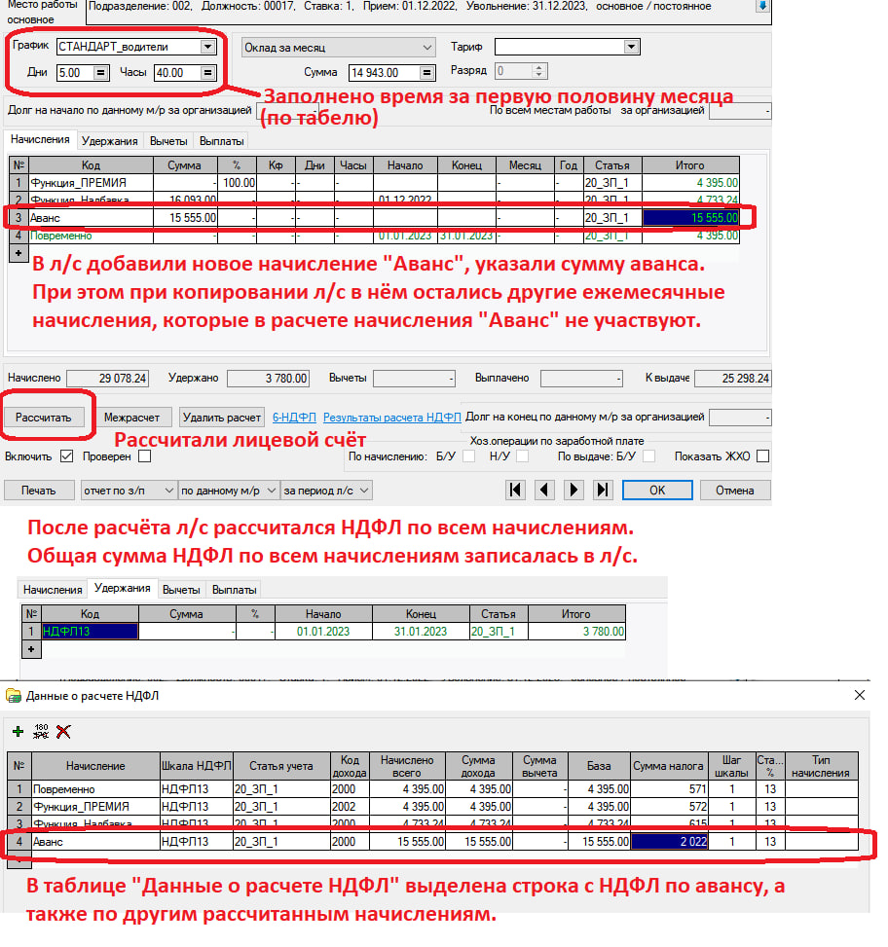

Попробовали выполнить два варианта выдачи выплаты:
Вар. А:
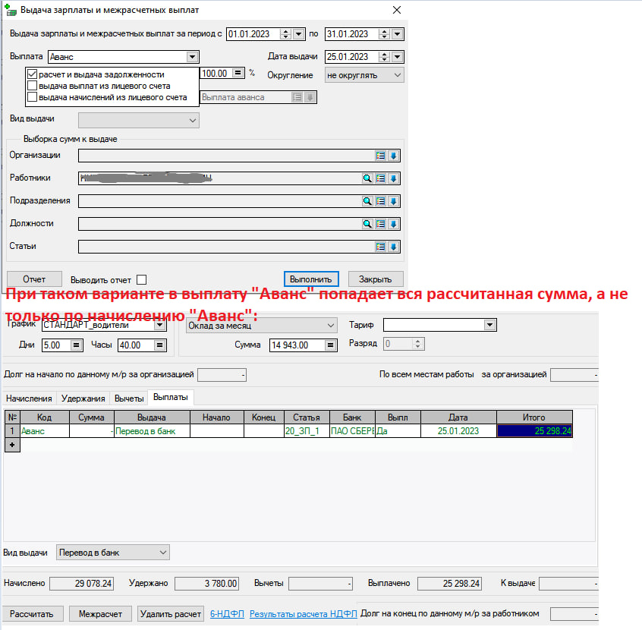

Вар. Б:
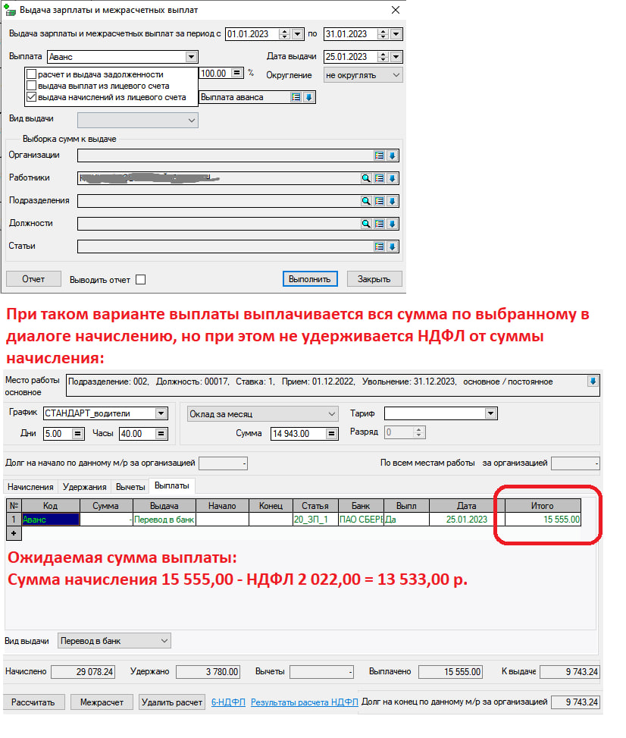

Для того, чтобы добавить в лицевой счет сумму выплаты за минусом НДФЛ попробовали для выплаты «Аванс» сделать следующие настройки:
- Настроили формулу, в соответствии с которой ожидали получить сумму выплаты за минусом НДФЛ:
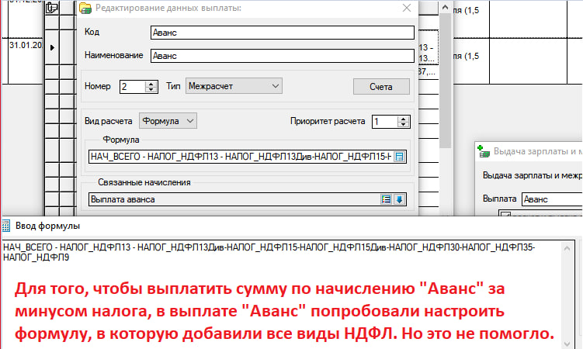
Однако формула на сумму выплаты никак не повлияла.

- В настройках начисления «Аванс» указали соответствующую ему выплату, а в настройках выплаты указали связанное начисление:
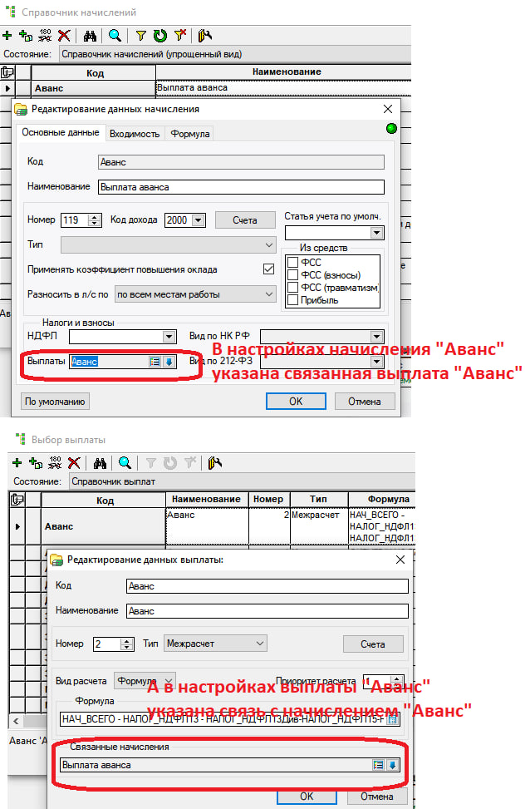
Какого-либо влияния этих настроек также не заметили.

